IME: …………………………………………………………
- Oboji semafor!
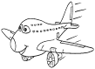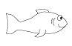
T N R


- ISPOD SLIKE NAPIŠI RIJEČ.

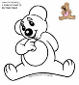

- Nacrtaj ono što piše!

List je pao u potok.

- Složi riječi!
M M A A ____________ T T A A ______________
S P A _______________ Č A A K M ____________
B T R A _____________ U Ć A K ______________
- Složi rečenice!
u je miš rupi
stolu je na šalica

- Prepiši rečenice – sličice zamijeni riječima!

U 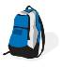 su  .
 je .

IME: …………………………………………………………
- Oboji semafor!
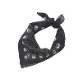
M V O

- ISPOD SLIKE NAPIŠI RIJEČ.
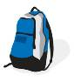

- Nacrtaj ono što piše!

Na stolu je šal.

- Složi riječi!
M M A A ____________ T T A A ______________
S P A _______________ Č A A K M ____________
B T R A _____________ U Ć A K ______________

- Složi rečenice!
pao u je potok list
u je miš rupi

- Prepiši rečenice – sličice zamijeni riječima!

Na 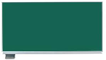 je  .
 je .

